高三生物第17课时《遗传的分子基础》

学习指南

第I部分：学前预习

一.课程标准：

有点抽象，读不懂可以跳过本部分~

1）.相关概念

3.1 亲代传递给子代的遗传信息主要编码在DNA分子上

3.1.1 概述多数生物的基因是DNA分子的功能片段，有些病毒的基因在RNA分子上，蛋白质的氨基酸序列是由基因决定的

3.1.2 概述DNA分子是由四种脱氧核苷酸构成的长链，一般由两条反向平行的长链上的碱基互补配对形成双螺旋结构，碱基的排列顺序编码了遗传信息（3.3.1 概述碱基的替换、插入或缺失会引发基因序列的改变）

3.1.3 概述DNA分子通过半保留方式进行复制

3.1.4 概述DNA分子上的遗传信息通过RNA指导蛋白质的合成，细胞分化的本质是基因选择性表达的结果，生物的性状主要是由蛋白质决定的（3.3.2 阐明基因序列的改变有可能导致它所编码的蛋白质及相应的细胞功能发生变化，甚至带来致命的后果）

3.1.5 举例说明某些基因序列不变但表型改变的表观遗传现象

2）.质量水平

结合生命观念阐释遗传和变异的物质与结构基础，运用在新情景中，解释生命现象和规律，解决实际问题。

基于事实和证据，采用归纳概括、演绎推理、模型建模等方法阐释生物遗传与变异的概念内涵，在新情景中科学的审视论证，并运用生物学知识，通过逻辑推理阐明观点。

针对生产和生活中生物遗传与变异的相关情景，提出可探究的问题，设计恰当的探究方案，运用数学等多种方法分析结果，并客观分析评价其的价值与风险。

从生物遗传和变异的视角促成珍爱生命、健康生活、抵制伪科学、维护生态平衡的习惯与观念，对社会热点进行科学评价。

二.知识框架：

回顾下面几个问题：

生物性状的物质基础是什么？

DNA——关系——蛋白质

遗传现象是如何与遗传物质联系到一起的？

证据：个体——细胞——分子

人类是如何逐步认识遗传物质的？

物质能量角度、信息角度

从遗传物质到性状的传递需要哪些过程和条件？

基因的表达、表达的调控

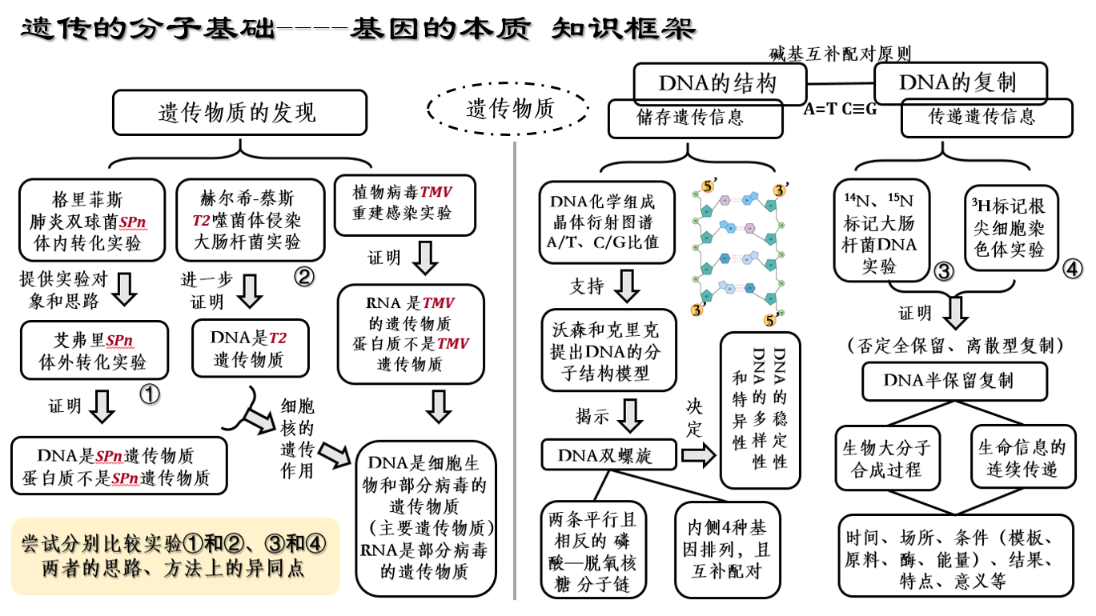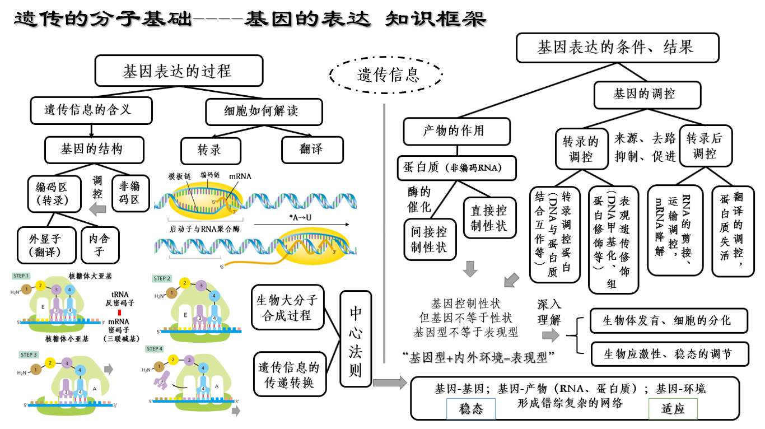

第II部分 微课资料

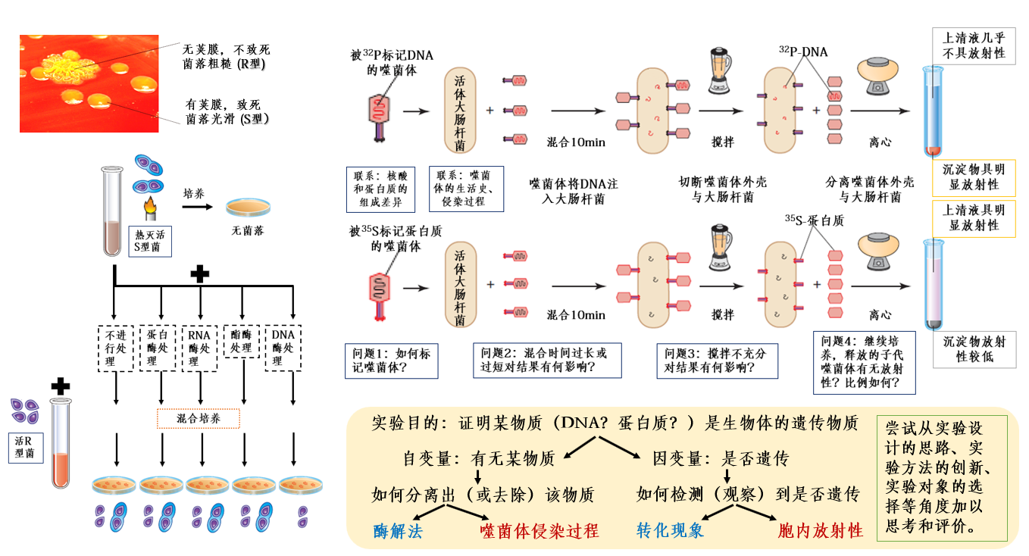任务一：深入理解证明DNA是生物主要遗传物质的实验

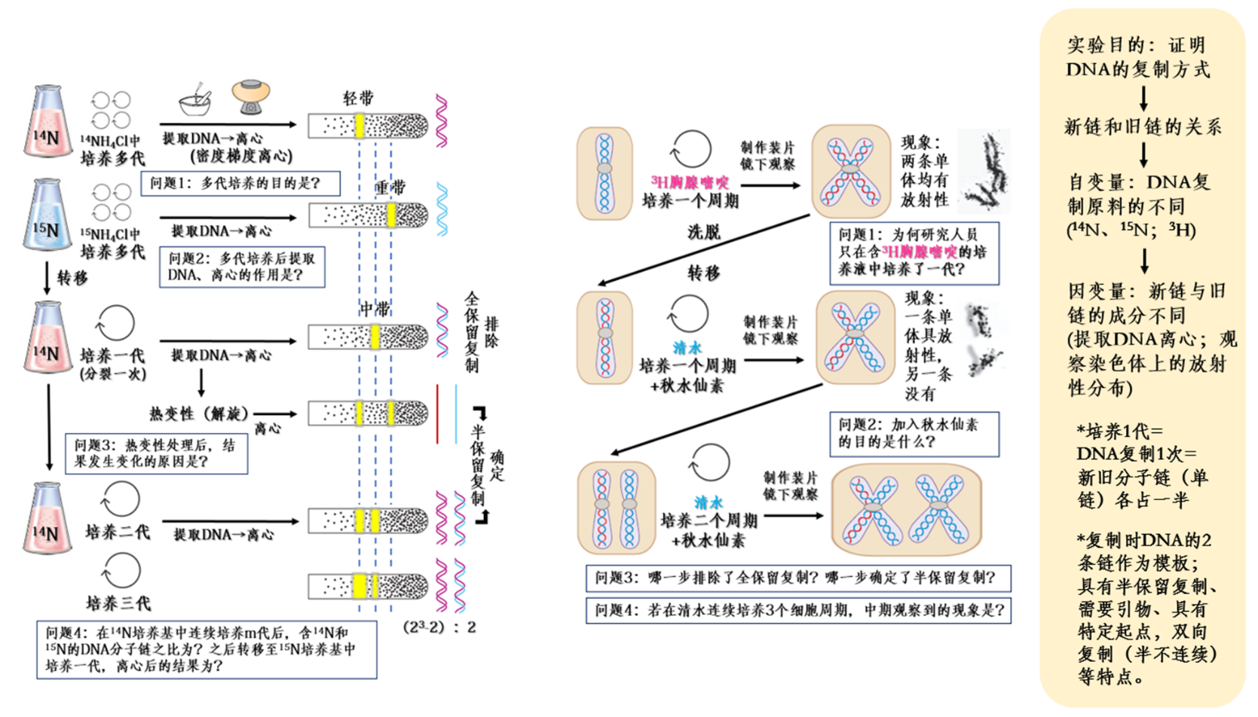任务二：深入理解探究DNA复制方式的实验

如何从实验目的和逻辑、实验分组、实验数据和结果结论三方面认识上述实验？

【对应例题：例题1-4（题目请详见课件）】

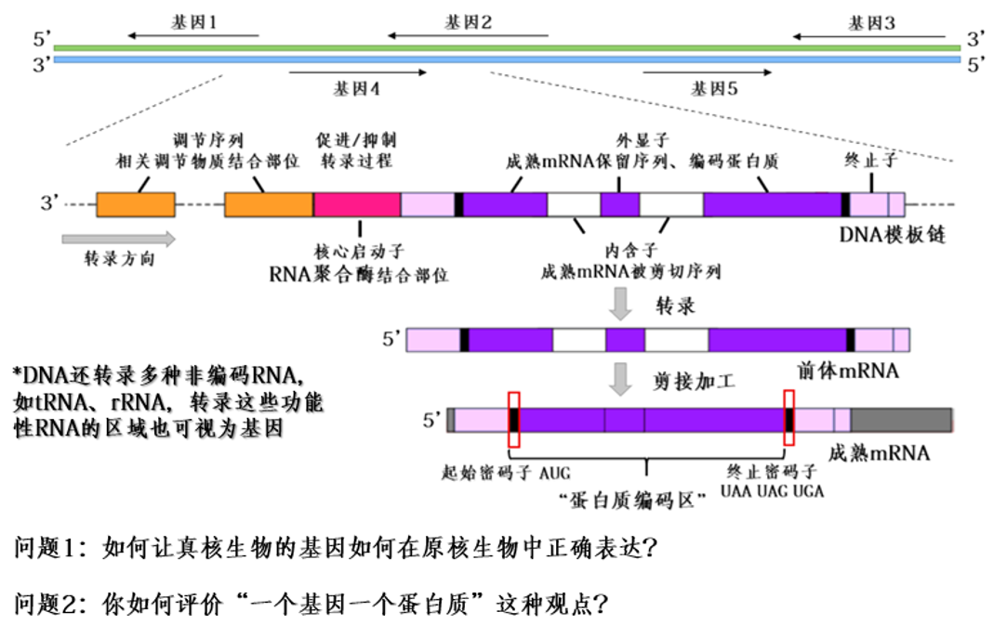任务三：深入理解基因的结构

提示：

1.以结构与功能的观念认识基因

2.关注核酸分子的方向性

任务四：从物质、能量、信息三个维度比较中心法则的各个过程

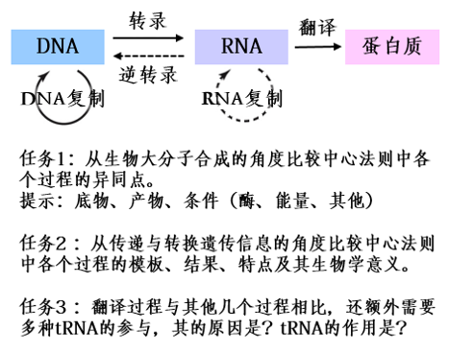

提示：

1.从生物大分子合成的角度比较上述过程。（物质与能量观）

2.从遗传信息的传递与转换角度比较上述过程。（信息观）

3.从生命的本质过程，可以看出生命是物质、能量、信息的统一体。

任务五：利用基因的分子基础相关概念合理解释遗传现象

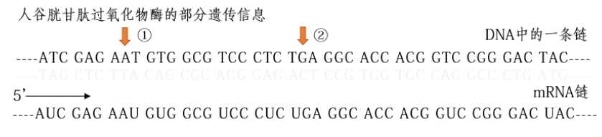

提示：

1.DNA序列——RNA序列——多肽链序列——蛋白质空间结构，通常是我们分析遗传分子机理相关问题的核心思路。

2.生物既有统一性，又具有多样性。

【对应例题：例题5-7（题目请详见课件）】

任务六（选学）：话题一 显性基因和隐性基因的本质

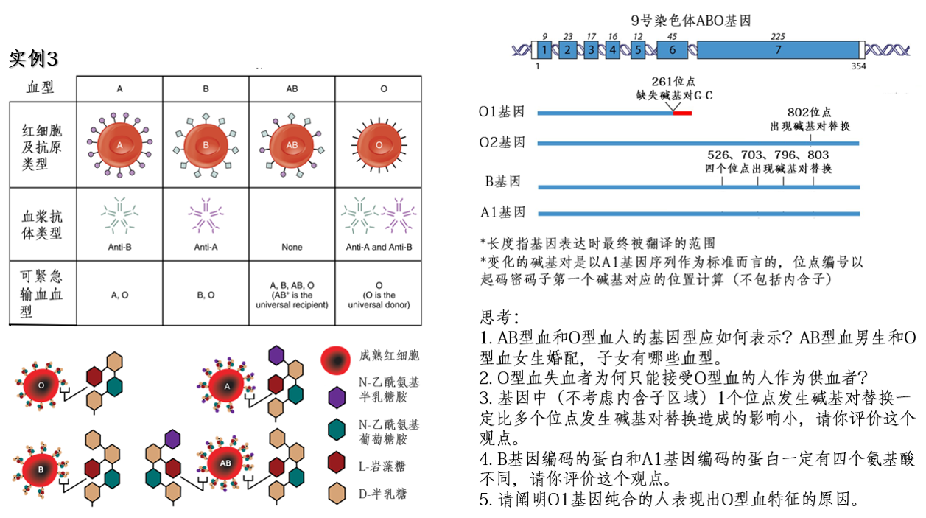实例：

小结：

1.适用对象：等位基因

2.显性和隐形是相对的，是由基因表达产物的功能决定的

【对应例题：例题1-3（题目请详见课件）】

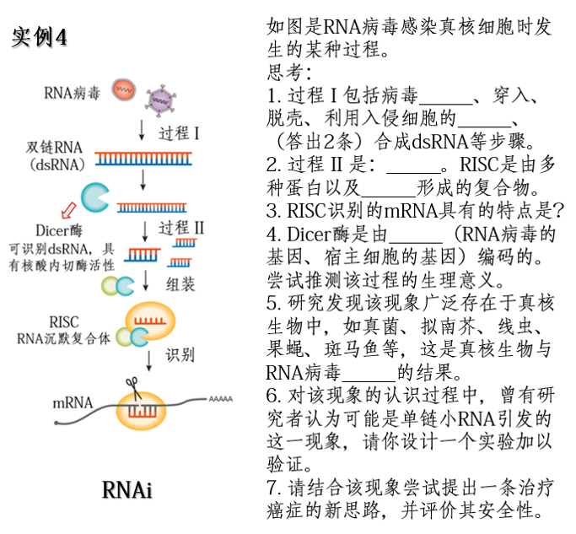任务七（选学）：话题二 基因型和表现型的关系

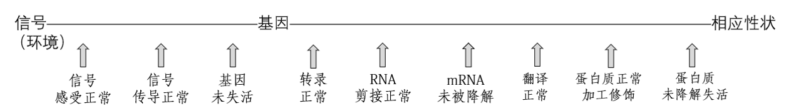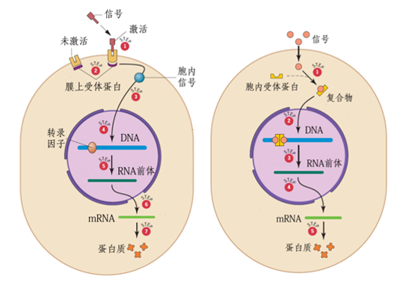小结：

【对应例题：例题4-7（题目请详见课件）】

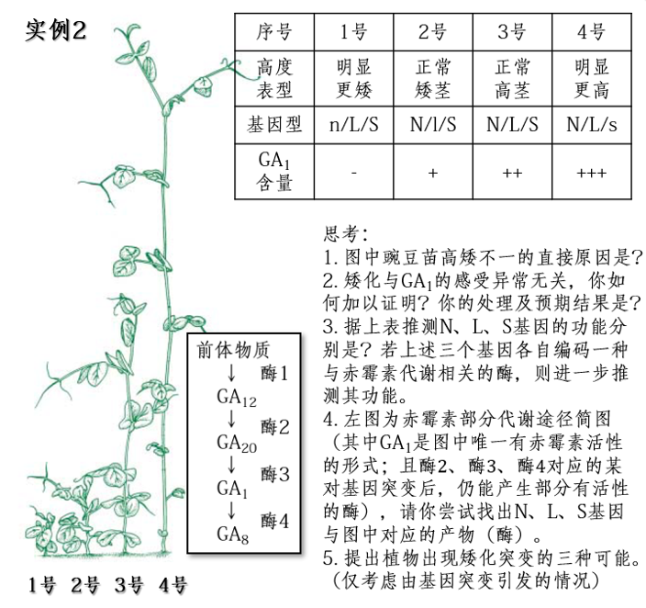任务八（选学）：话题三 遗传上的多因一效和一因多效

小结：

1. 基因与基因之间，基因与产物之间，基因与环境之间都存在着相互的联系，从而形成复杂的网络。

2.复杂的反馈网络可以对基因的表达实现精细的调控，使得生物可以更好地适应环境，维持内稳态。因此一种性状可能是多种基因共同作用的结果，一个基因也可能影响到多种性状。

【对应例题：例题8-10（题目请详见课件）】

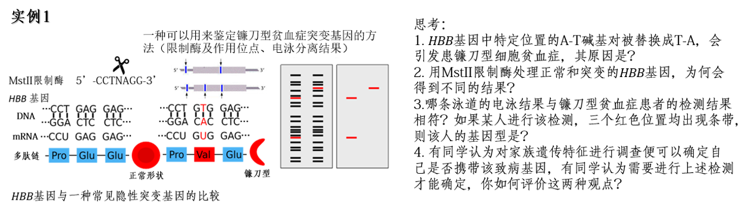任务九（选学）：话题四 分子标记与基因的关系

小结：

1.DNA的多样性、特异性和稳定性是分子标记的应用依据。

2.分子标记是一种DNA的标签，可用于检测基因（DNA、染色体）的位置来源等。相互搭配使用，相互作为证据支撑。

【对应例题：例题11-12（题目请详见课件）】

恭喜你已经完成了全部的学习任务~

第III部分 笔记整理

基因的本质

1.DNA是主要的遗传物质

2.DNA的结构与DNA复制

基因的表达

3.基因的结构

4.基因表达的过程

拓展部分：

5.显性和隐性：

6.基因型与表现型

7.基因的关系

8.分子标记

小结：遗传规律、遗传的细胞基础、遗传的分子基础三者关系：

第IV部分 例题答案

遗传的分子基础（上）

第一部分 基因的本质

1】.D 2】.C 3】.B 4】.A

第二部分 基因的表达

5】.（1）愈伤 ； 细胞分化

（2）重复 ；mRNA ；核糖体

（3）①逆转录 ；②C

（4）嫁接体中P-L基因的mRNA从砧木被运输到接穗新生叶中，发挥作用，影响新生叶的形态；

6】.（1）基因重组

（2）提前终止

（3）①A ；不定向 ；②谷氨酰胺 ；UAG

（4）①全部为野生型 ；AB、ab、Ab ；

②100%野生型、野生型：突变型=1：1、野生型：突变型=3：1

解析：单倍体后代n / 分裂前复制、基因数量加倍、发生或不发生

交叉互换致使A、B组合比例变化 / 终止密码子有3种

7】.（1）神经递质 ；终止

（2）①分离 ；核孔

②胞外 Aβ沉积刺激M细胞合成并分泌大量IL-1蛋白；

诱发炎症导致合成并释放乙酰胆碱的神经元损伤、凋亡或坏死；

③该实验方案不合理；第一，两组都应加入Aβ沉积物；第二，应将检测指标改为IL-1蛋白的分泌量。

解析：注意区分实验目的和具体方法，实验目的是“ 蛋白的磷酸化能够诱发炎症”

④测定核内NF蛋白含量（及胞内NF蛋白总量）；

向细胞导入与N的氨基酸种类、数目相同，序列不同的短肽；在培养液中加入Aβ沉积物；和药物Y。

（4）降低患者体内乙酰胆碱酯酶的活性；干扰患者IK蛋白磷酸化（向患者M细胞中导入与肽段N氨基酸序列相同的短肽）；通过药物抑制患者M细胞内NF蛋白入核；

遗传的分子基础（下）

话题1 显性基因和隐性基因的本质

1】.A 2】.C

3】.（1）自 ；显 ；表现型的分离比

（2）R蛋白 ；被抑制

（3）有 杂合子有野生型基因，可产生有活性的酶T，最终阻断乙烯作用途径；

（4）2#与野生型杂交，F1中突变基因表达的R蛋白不能与乙烯结合，导致酶T持续有活性，阻断乙烯作用途径，表现为无乙烯生理反应，其表现型与2#一致，因此突变基因为显性；

（5）推迟

话题2 基因型和表现型的关系

4】.C

5】溶剂M ；种类、数目相同，序列不同

6】（1）常染色体隐性遗传

（2）①等位 ； 基因与环境共同作用

②XGBXg ； XGB基因未正常表达 ； 1/2

（3）RNA聚合酶对该基因的识别

7】.D

话题3 遗传上的多因一效和一因多效

8】.D 9】.A

10】.（1）性状 ； 性状是否分离

（2）1和3 ； a、c、d、b

（3）感病、抗病

（4） Mp的A1基因发生了突变

（5）（A类）基因（型）频率改变

（6）将含有不同抗病基因的品种轮换/间隔种植；将多个不同抗病基因通过杂交整合到一个品种中

话题4 分子标记与基因的关系

11】.（1）标记

（2）隐性

（3）自交 ；筛选出子代中抗盐突变体

（4） ① 含（一定浓度）盐

② 均为 SNP1m ；1：1

（5）-6 ；抗盐基因与SNP的距离越近，发生交叉互换的概率越小；

（6） 用于亲子鉴定、遗传病筛查等

12】.（1）分裂、分化 ；母本 ；紫色 ；分离

紫粒∶白粒=5∶3

（2） 结白色籽粒的F2单株的4号染色体的SSR扩增结果与白粒水稻亲本4号染色体的SSR扩增结果基本一致；

在F1形成配子过程中，果皮颜色基因与SSR标记之间发生了交叉互换，形成了同时含白色果皮基因和紫粒水稻亲本SSR标记的配子；

3 ；1∶2∶1

（3）能 ；减少2对

与白色果皮基因相比，紫色果皮基因的碱基缺失导致mRNA上终止密码子延后出现；

（4）研究紫色果皮基因在4号染色体上的精细定位；研究紫色果皮基因与紫色果皮性状关系的分子机制；研究紫色果皮基因与其它基因的互作关系；研究环境因素对紫色果皮基因功能的影响；转紫色果皮基因作物的培育等